|  |
| --- |
| TRƯỜNG ĐẠI HỌC VINH  **VIỆN KỸ THUẬT CÔNG NGHỆ** |



BÁO CÁO THỰC HÀNH

**KỸ THUẬT LẬP TRÌNH**

MÃ HỌC PHẦN: ELE20004

SVTH: Lê Anh Tuấn

MSSV: 235752021610108

GVHD: MAI THẾ ANH

**NGHỆ AN - 2024**

**MỤC LỤC**

Bài 1. Thực hiện các thuật toán bằng phần mềm Flowgorithm 2

Bài 2. Các cú pháp, kiểu dữ liệu, lệnh điều khiển trong lập trình Python 3

# **Bài 1. Thực hiện các thuật toán bằng phần mềm Flowgorithm**

* 1. **Mục đích**
* Sử dụng phần mềm Flowgorithm trong thiết kế và biểu diễn thuật toán;
* Xây dựng thuật toán cho các bài toán cụ thể trên Flowgorithm
  1. **Các bước thực hiện và kết quả**

*B1:**Tạo chương trình mới*

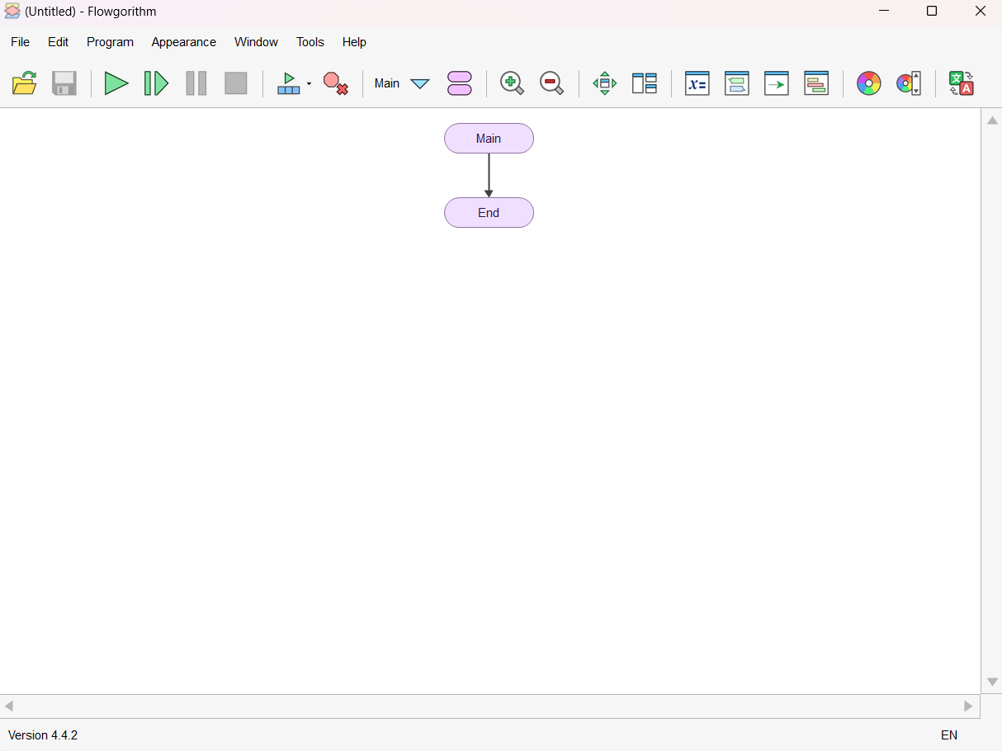

*B2: Thêm các khối chức năng*

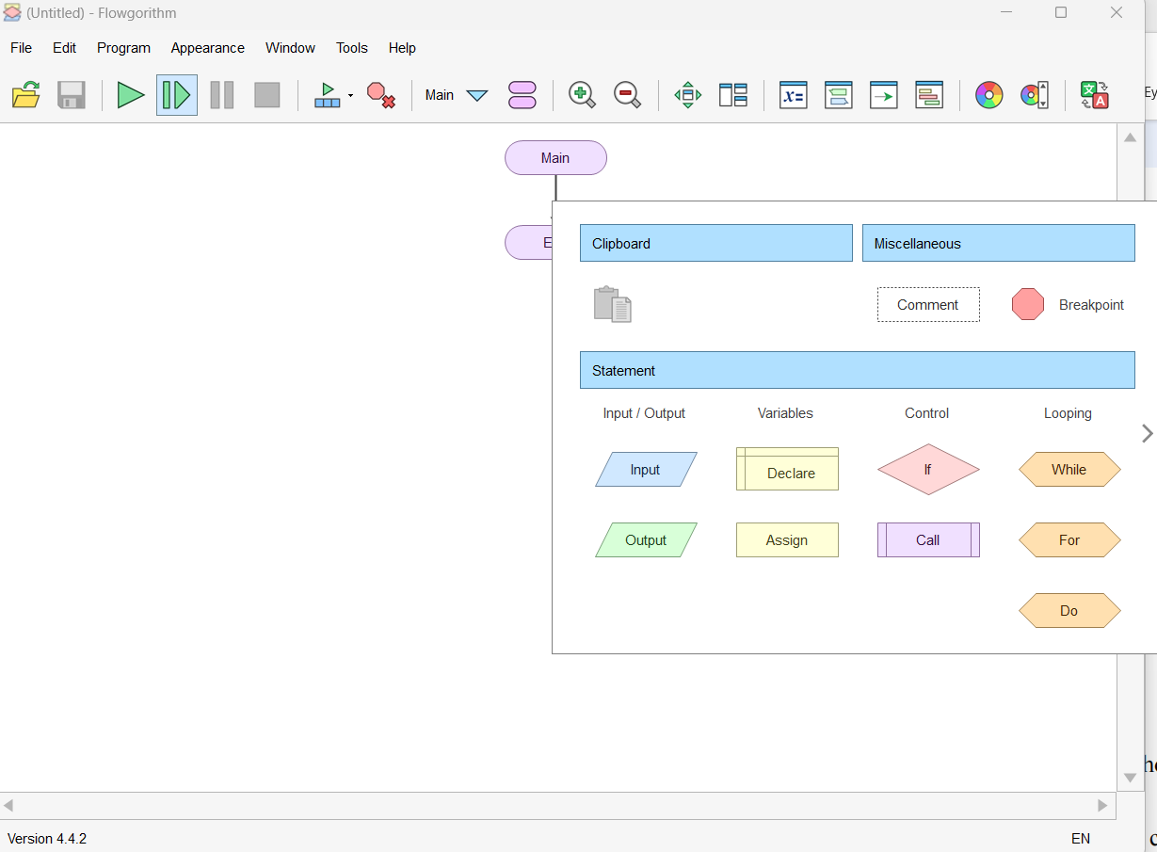

*B3: Định nghĩa chức năng cho khối*

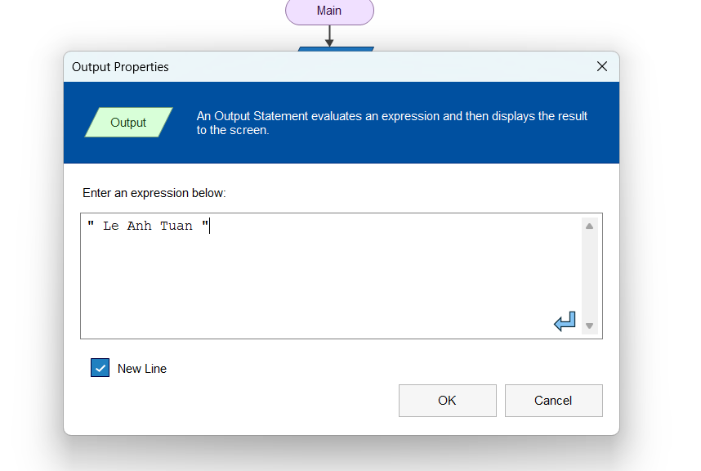

*B4: khởi chạy chương trình đã thiết kế*

*B5: Xem mã nguồn hoặc các biến sử dụng trong chương trình sử dụng menu “Tolls” ở thanh công cụ.*

* 1. **Câu hỏi kiểm tra**

Trả lời ngắn gọn các câu hỏi theo yêu cầu.

* 1. **Tài liệu tham khảo**

**1.4.2. Sử dụng Flowgorithm xây dựng chương trình giải quyết các bài toán**

a. Tính diện tích hình tròn

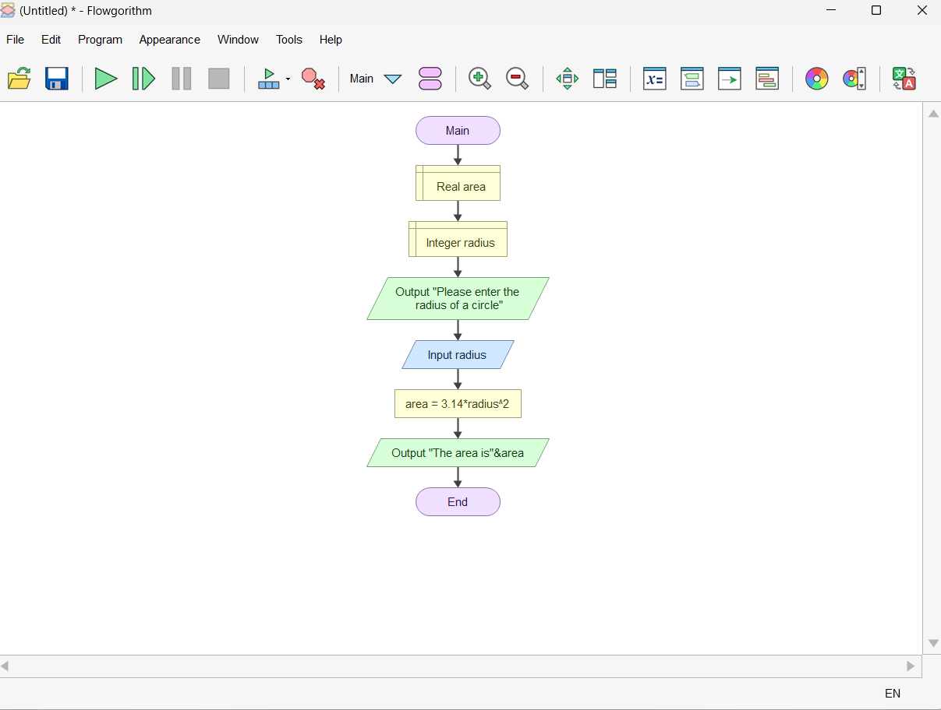

b. Nhập và in số lượng chai sử dụng vòng lặp for

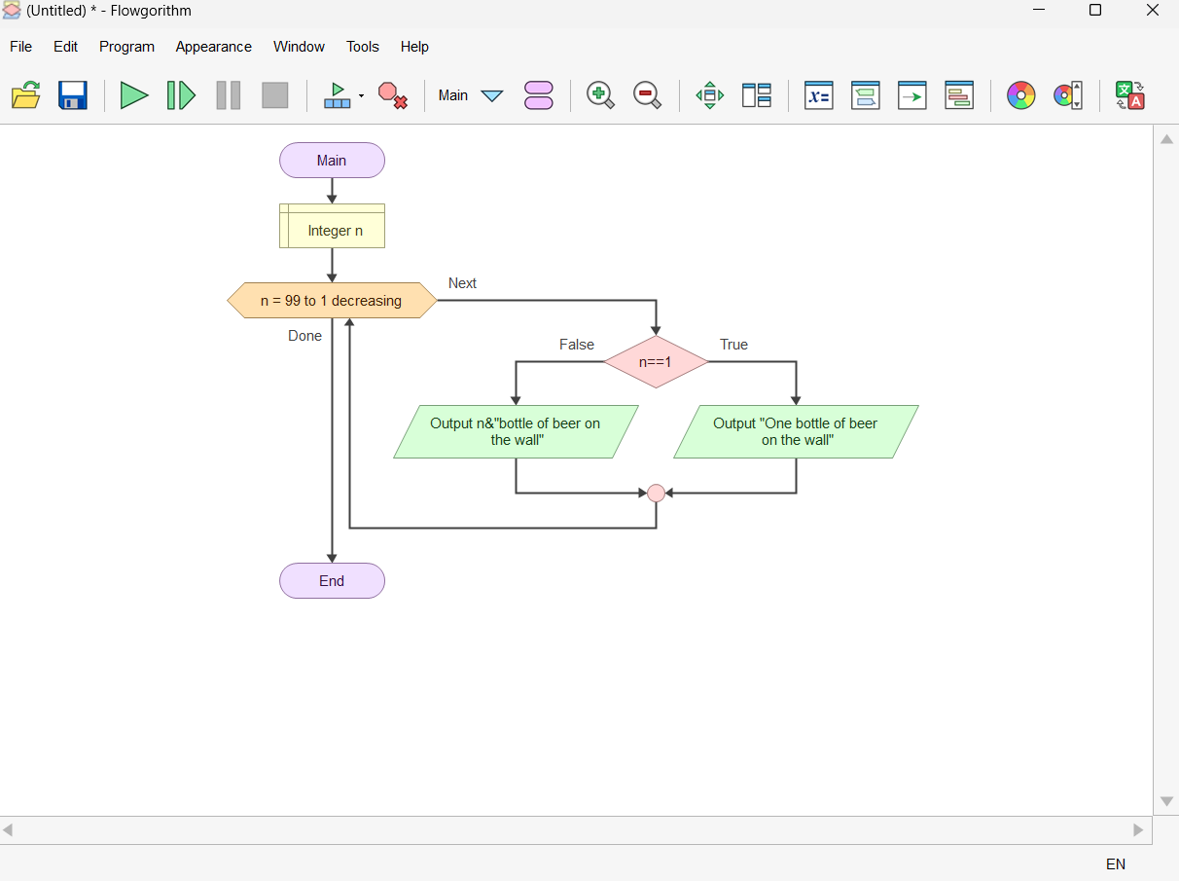

c. Tính diện tích hình tròn sử dụng hàm (chương trình con)

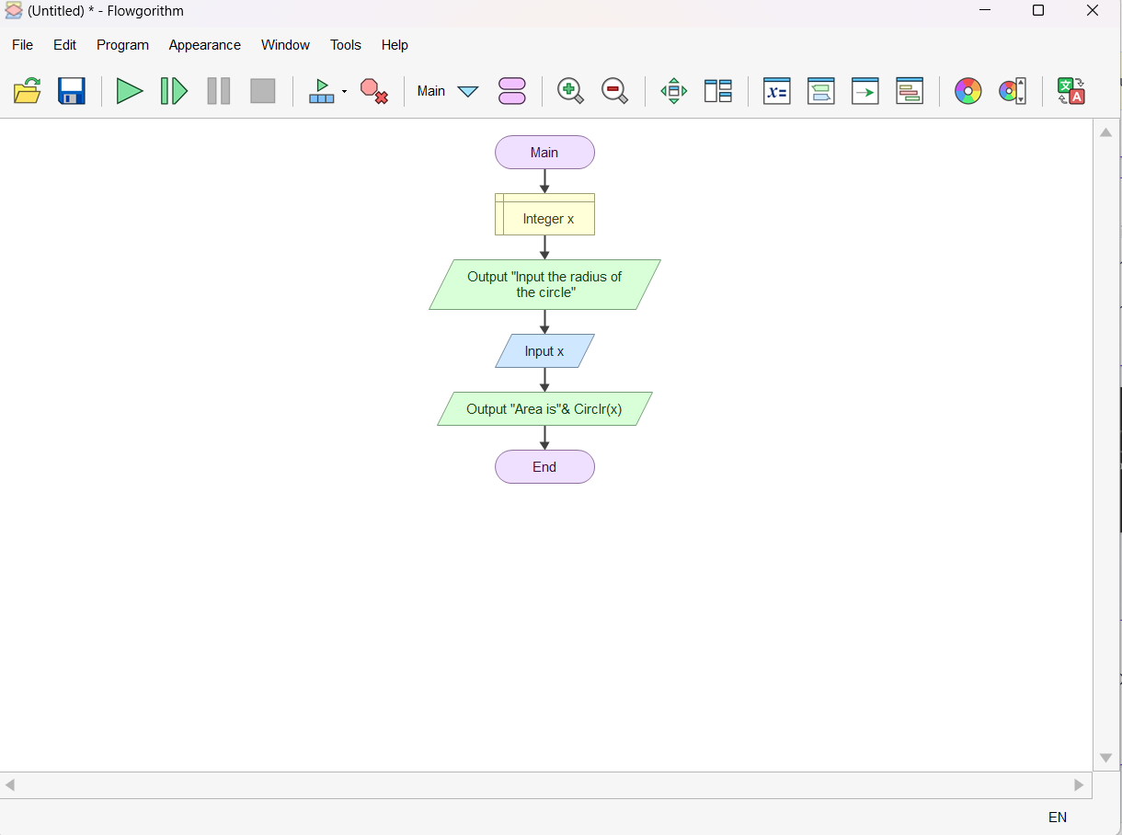

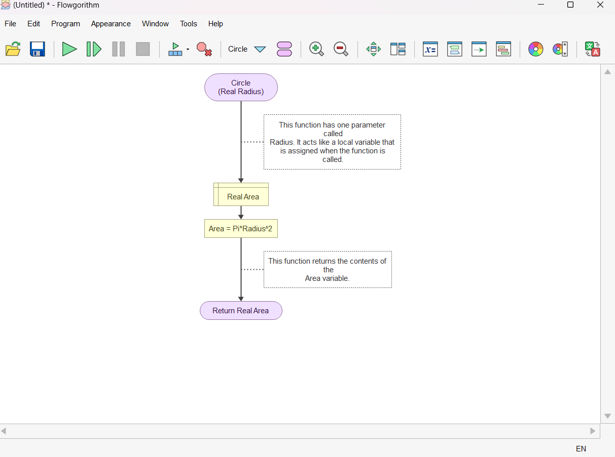

d. Viết chương trình nhập cạnh và chiều cao tương ứng của một tam giác và in ra màn hình diện tích tam giác.

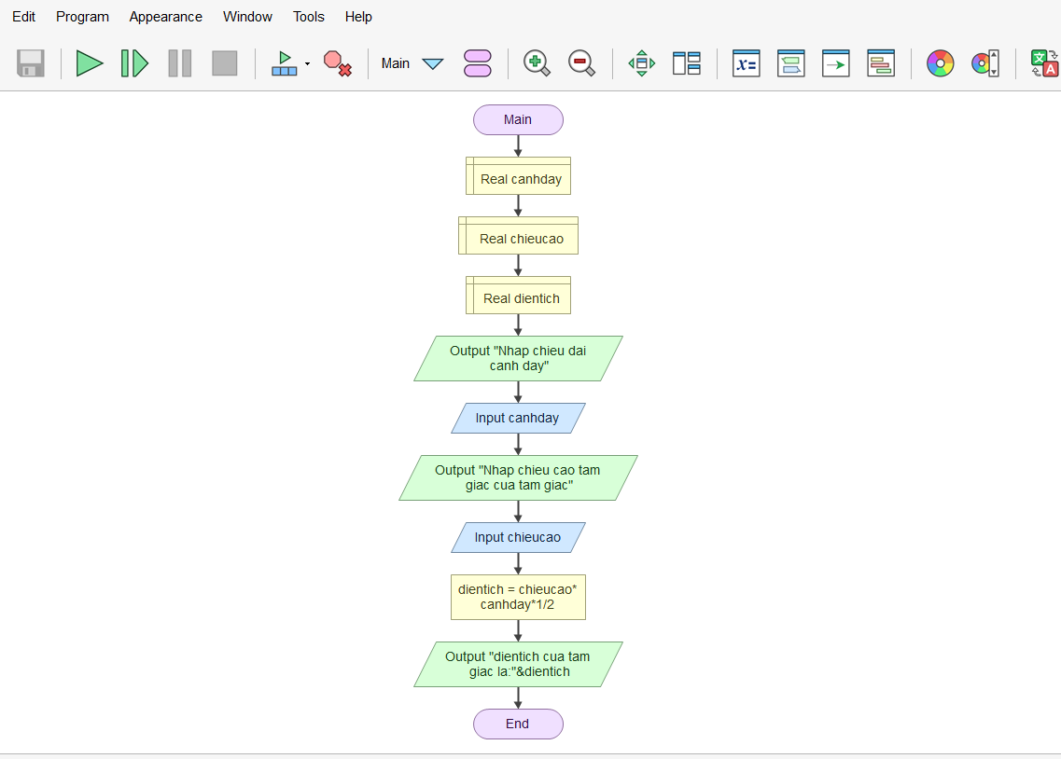

e. Xây dựng thuật toán kiểm tra tính nguyên tố( một số nguyên dương n là số nguyên tố khi chỉ có 2 ước là 1 và chính nó)

# **Bài 2. Các cú pháp, kiểu dữ liệu, lệnh điều khiển trong lập trình Python**

* 1. **Mục đích**

......................................................................

* 1. **Các bước thực hiện và kết quả**

*(Có thể chụp màn hình nhưng phải có thông tin sinh viên như họ và tên, MSSV theo mẫu)*

1. Viết đoạn chương trình sau và sửa lỗi

Đoạn chương trình trên bị lỗi cú pháp được sửa lại và kết quả như sau:

.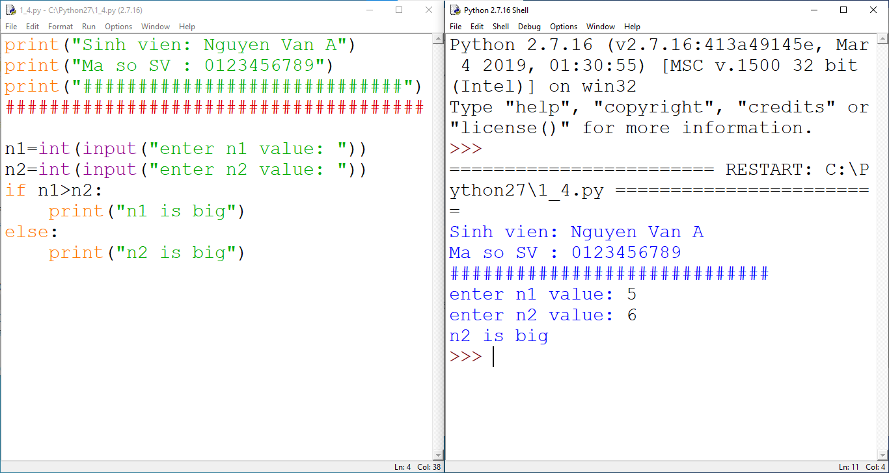

2.

*(Tóm tắt các bước thực hiện và kết quả nhận được trong mỗi bước, giải thích theo yêu cầu, trình bày ngắn gọn đúng trọng tâm)*

* 1. **Câu hỏi kiểm tra**

1.Viết chương trình sau và sửa lỗi

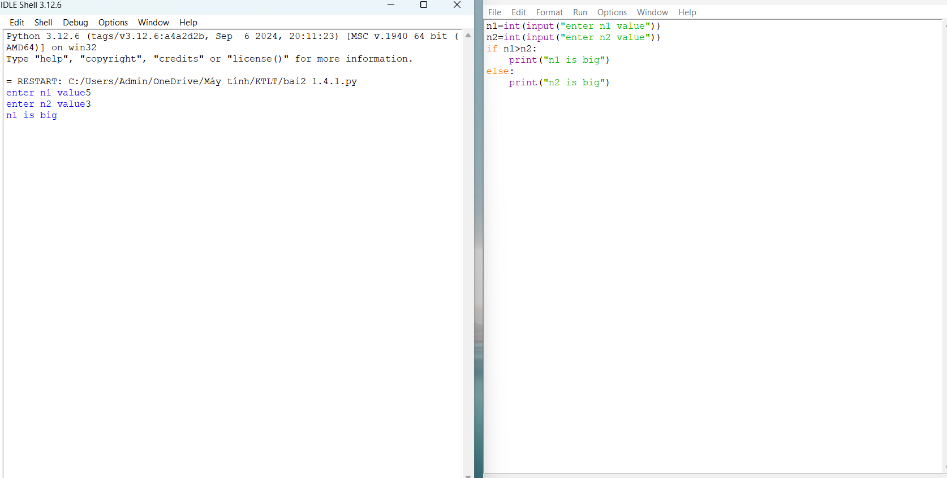

1. Viết chương trình nhập hai điểm và tính khoảng cách

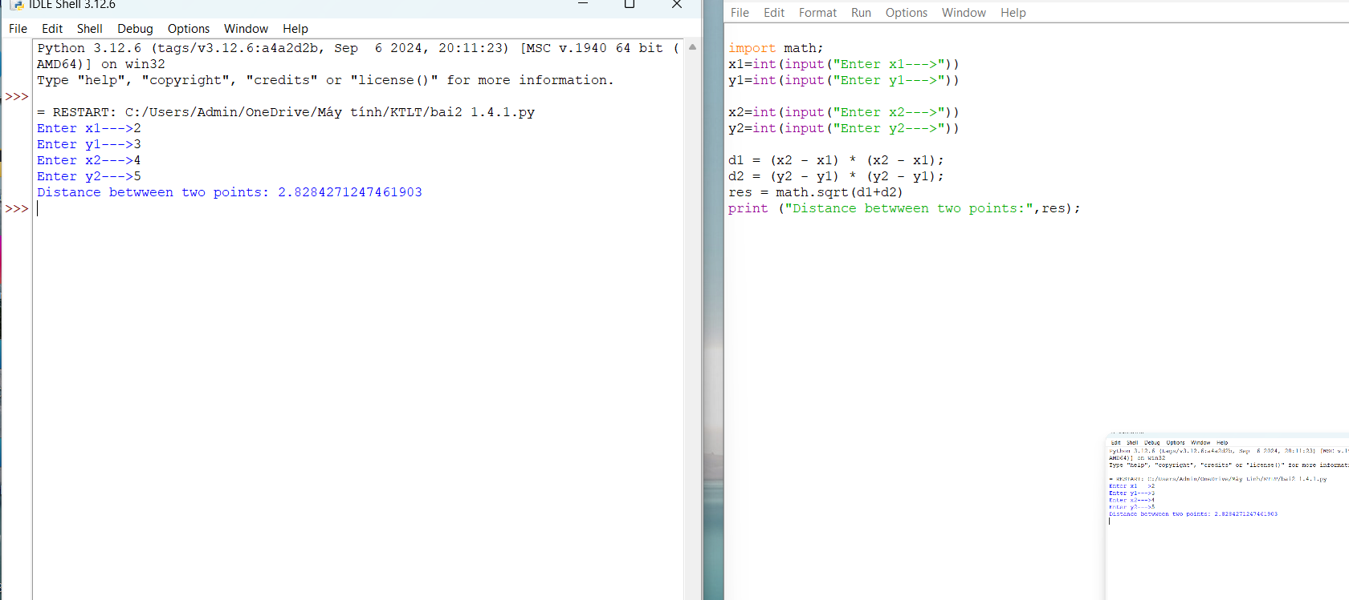

1. Viết chương trình vào một số và kiểm tra số đó chẵn hay lẻ,in thông báo ra mamnf hình

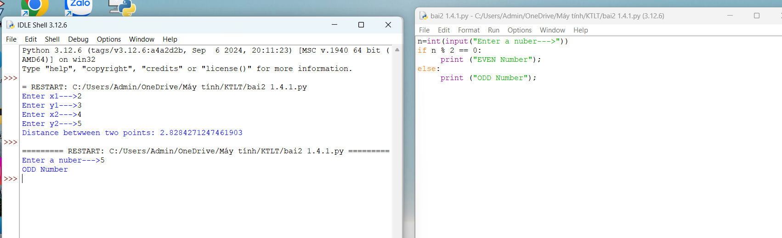

1. Viết chương trình in ra màn hình số nghịch đảo và kết quả dưới dạng thập phân của một dãy số tự nhiên trong khoảng (a,b)

1. Viết chương trình nhập vào một số tự nhiên n > 0, in ra màn hình các số tự nhiên giảm dần từ n đến 0, mỗi ký tự in trên 1 hàng

1. Viết chương trình tất cả các số chia hết cho 7 nhưng không phải bội số của 5, nằm trong đoạn 2000 đến 3200. Các số thu được sẽ in thành chuỗi trên mỗi dòng, cách nhau bằng dấu phẩy.

1. Với số nguyên n nhất định, hãy viết chương trình để tạo ra một dictionary chứa (i, i*i) như là số nguyên từ 1 đến n (bao gồm cả 1 và n) sau đó in ra dictionary này. Ví dụ: Giả sử số n là 8 thì đầu ra sẽ là: {1: 1, 2: 4, 3: 9, 4: 16, 5: 25, 6: 36, 7: 49, 8: 64}.

1. Viết chương trình in ra màn hình dãy số Fibonacci nhỏ hơn 4.000.000, tìm tổng các số chẵn trong dãy đã in

1. Viết chương trình đếm số ký tự trong 1 xâu ký tự nhập vào từ bàn phím, lưu các ký tự vào cấu trúc từ điển

1. Viết chương trình sử dụng các phương thức split và join để tách nhập xâu ký tự

1. Viết chương trình kết nối các danh sách vào từ điển

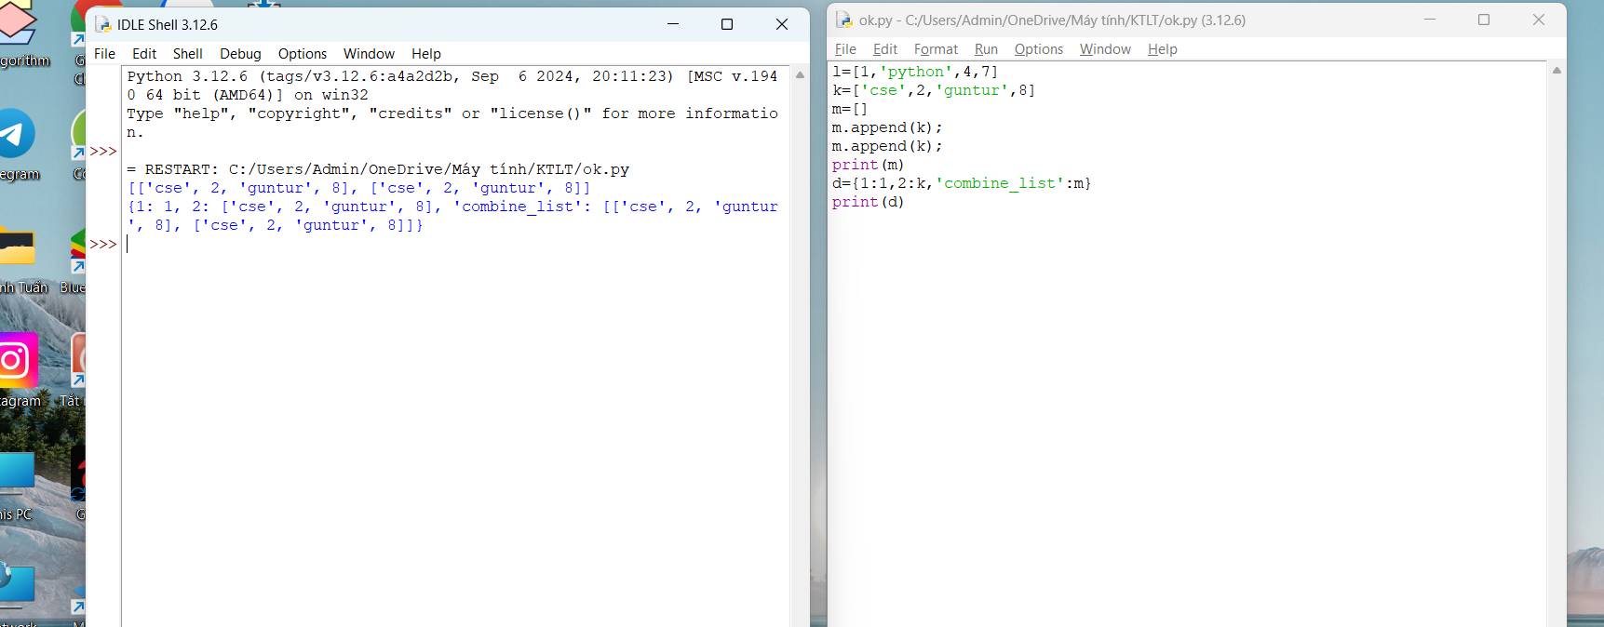

1. Một website yêu cầu người dùng nhập tên người dùng và mật khẩu để đăng ký. Viết chương trình để kiểm tra tính hợp lệ của mật khẩu mà người dùng nhập vào.

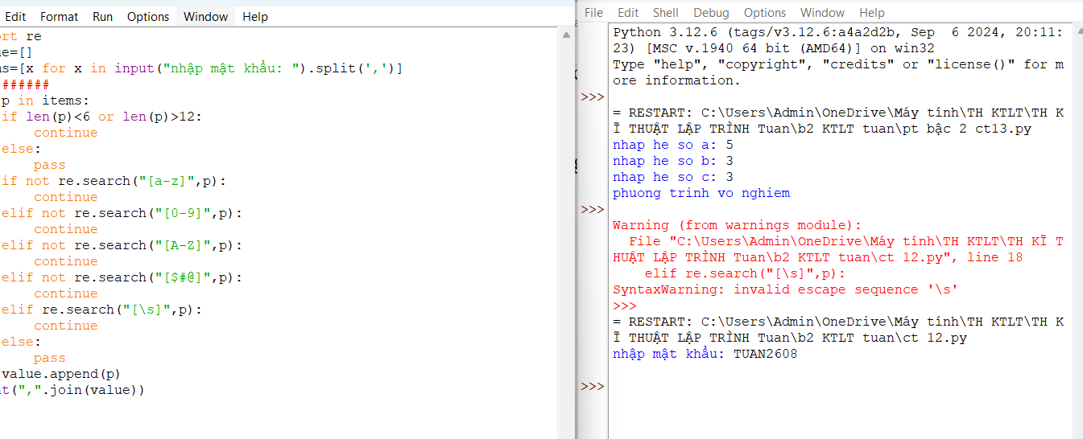

1. Viết chương trình giải phương trình bậc 2: ax2+bx+c=0, với các hệ số a, b, c nhập từ bàn phím

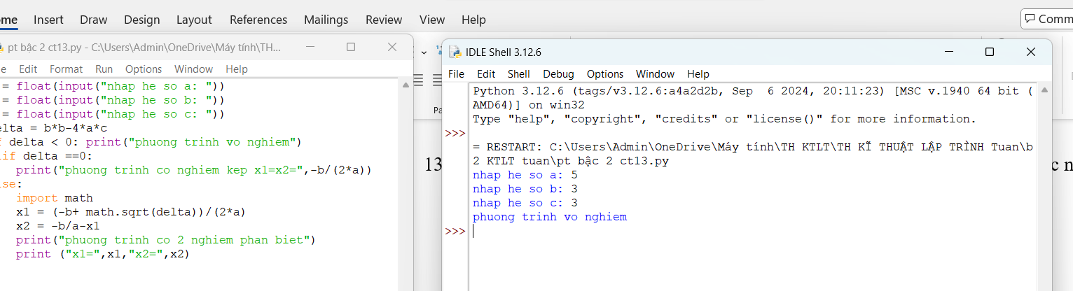

**Bài 3. Lập trình hàm trong Python**

* 1. Mục đích
  2. Cơ sở lí thuyết
  3. Thiết bị thực hành thí nghiệm và vật tư tiêu hao
  4. Các bước tiến hành

1 Viết hàm sum() tính tổng hai số

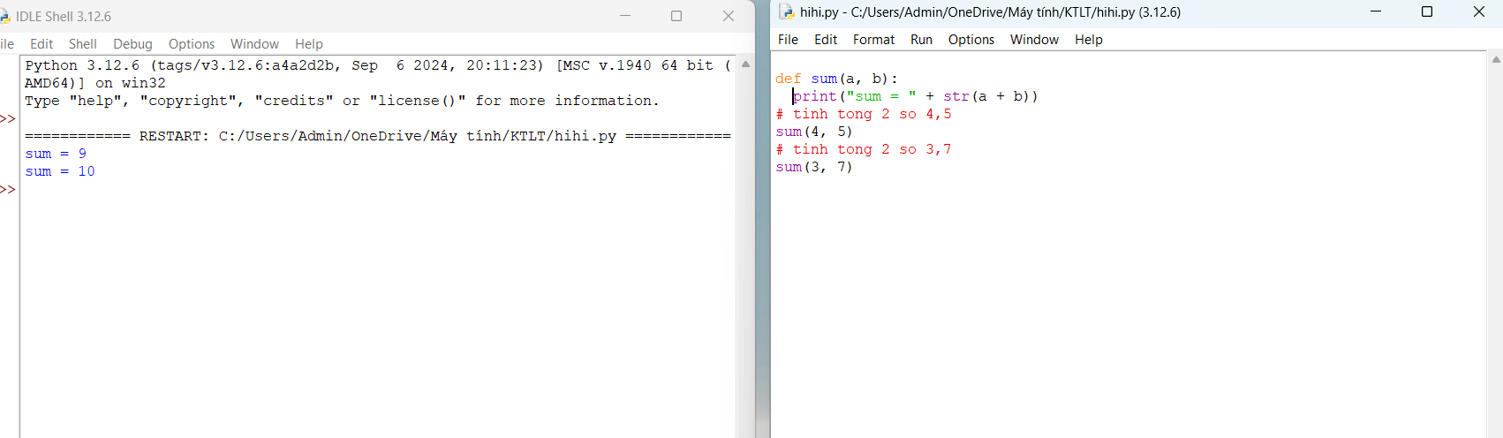

1. Viết hàm sum() với kết quả trả về

3.Tìm và sửa lỗi chương trình

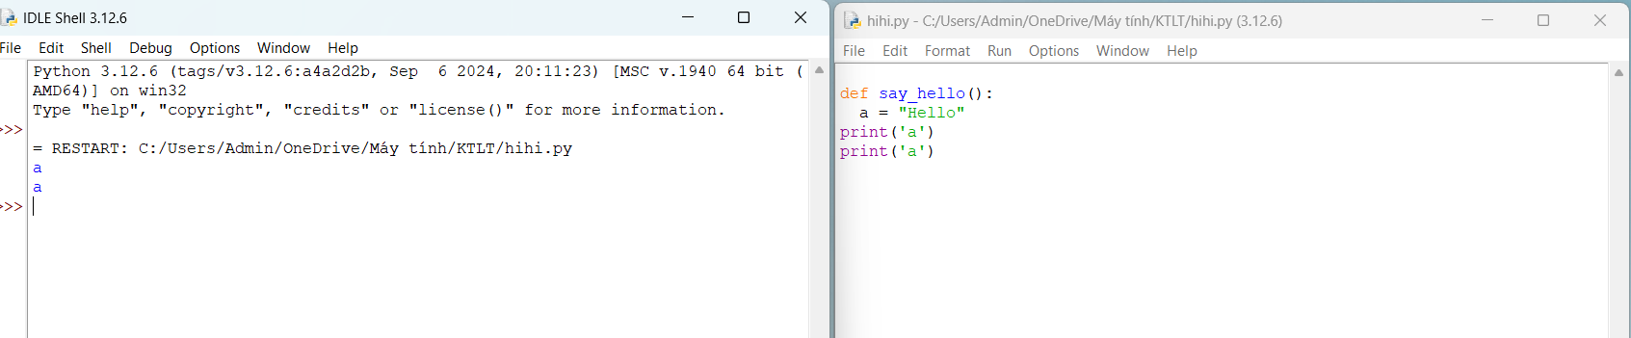

4 Viết chương trìnhcó phạm vi biến như sau

5 Viết chương trình sau và xem sự thay đổi của biến

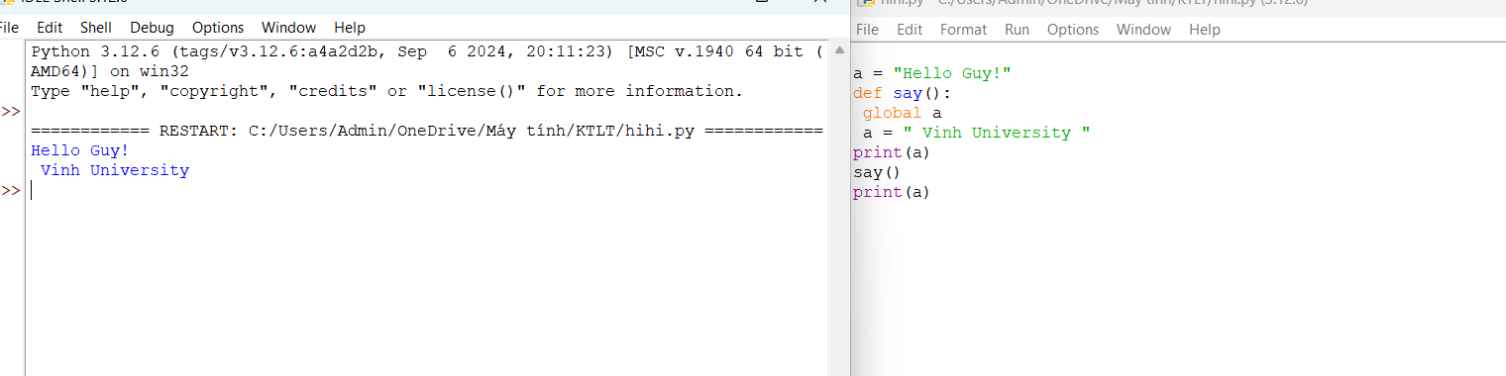

Bài 6: Viết chương trình sau và giải thích việc truyền tham số của hàm

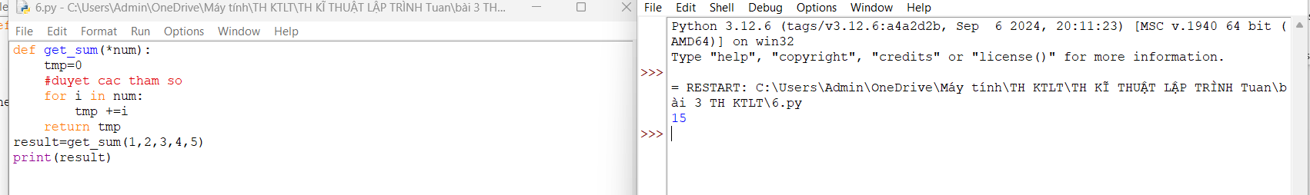

Bài 7: Định nghĩa hàm có thể chấp nhận input là số nguyên và in “ Đây là một số chẵn”nếu nó chẵn và in “ Đây là số lẻ” nếu là số lẻ.

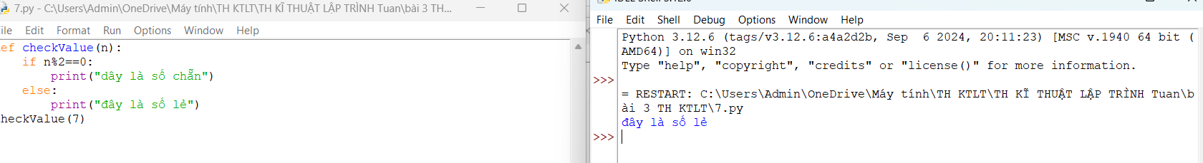

Bài 8: Một Robot di chuyển trong mặt phẳng bắt đầu từ điểm đầu tiên (0,0). Robot có thể di chuyển theo hướng UP, DOWN, LEFT và RIGHT với những bước nhất định. Dấu di chuyển của robot được đánh hiển thị như sau: UP 5 DOWN 3 LEFT 3 RIGHT 3 Các con số sau phía sau hướng di chuyển chính là số bước đi. Hãy viết chương trình để tính toán khoảng cách từ vị trí hiện tại đến vị trí đầu tiên, sau khi robot đã di chuyển một quãng đường. Nếu khoảng cách là một số thập phân chỉ cần in só nguyên gần nhất.

9. Chương trình máy tính thực hiện các phép tính đơn giản

**Bài 4. Các kiểu dữ liệu có cấu trúc trong Python**

**1. Nhập chuỗi S và in ra từng kí tự của S, mỗi kí tự trên một dòng.**

**2. Chỉnh sửa ví dụ trên: hãy bỏ qua không in ra những kí tự “không nhìn thấy” (dấu space và dấu tab).**

4. Nhập một danh sách trên một dòng, mỗi phần tử cách nhau bởi dấu trống hoặc tab, sau đó in ra dãy vừa nhập ra màn hình

**5. Chỉnh sửa ví dụ ở bài 4: nhập 1 danh sách các từ từ bàn phím, in ra các từ đó theo thứ tự ngược lại thứ tự vừa nhập (ví dụ nhập “mot hai ba” thì in ra “ba hai mot”)**

**6. Nhập một tên người từ bàn phím, hãy tách phần họ và tên riêng của người đó và in chúng ra màn hình (giả thiết họ và tên riêng chỉ gồm một âm).**

**7. Nhập một chuỗi từ bàn phím, hãy loại bỏ tất cả các chữ số khỏi chuỗi và in lại nội dung chuỗi mới ra màn hình.**

**9. Nhập một list từ bàn phím**

**17. Nhập số n, in ra màn hình các số nguyên dương nhỏ hơn n có tổng các ước số lớn hơn chính nó.**

**18. Hãy nhập số nguyên n, tạo một list gồm các số fibonacci nhỏ hơn n và in ra màn hình.**

**19. Hãy tạo ra tuple P gồm các số nguyên tố nhỏ hơn 1 triệu.**

**20. Nhập n, in n dòng đầu tiên của tam giác pascal.**

**21. Viết một chương trình chấp nhận đầu vào là chuỗi các số nhị phân 4 chữ số, phân tách bởi dấu phẩy, kiểm tra xem chúng có chia hết cho 5 không. Sau đó in các số chia hết cho 5 thành dãy phân tách bởi dấu phẩy.**

**22. Viết một chương trình tìm tất cả các số trong đoạn 1000 và 3000 (tính cả 2 số này) sao cho tất cả các chữ số trong số đó là số chẵn. In các số tìm được thành chuỗi cách nhau bởi dấu phẩy, trên một dòng.**

**23. Viết một chương trình chấp nhận đầu vào là một câu, đếm số chữ cái và chữ số trong câu đó. Giả sử đầu vào sau được cấp cho chương trình: hello world! 123**

**24. Viết một chương trình chấp nhận đầu vào là một câu, đếm chữ hoa, chữ thường.**

**25. Sử dụng một danh sách để lọc các số lẻ từ danh sách được người dùng nhập vào.**

**26. Viết chương trình tính số tiền thực của một tài khoản ngân hàng dựa trên nhật ký giao dịch được nhập vào từ giao diện điều khiển.**

**Bài 5. Thiết kế module trong Python**

**1. Sử dụng module. Định nghĩa một module toán học gọi là mymath và sử dụng module này từ một tập lệnh riêng biệt.**

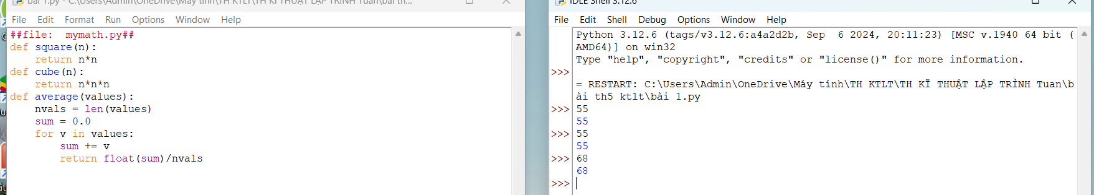

**2. Sử dụng thư viện tiêu chuẩn của python (datetime)**

**3. Viết chương trình sử dụng thư viện NumPy để tạo một mảng với các giá trị nằm trong khoảng từ 12 đến 38**

**4. Viết chương trình để tạo một mảng với các giá trị nằm trong khoảng từ 12 đến 38 và đảo ngược mảng đã tạo (phần tử đầu tiên trở thành cuối cùng)**

**5. Viết chương trình tìm phần tử lớn nhất và nhỏ nhất của một danh sách - Số lượng và giá trị của list được nhập từ bàn phím - Phương thức sắp xếp và tìm phần tử lớn nhất được viết thành module**

**6. In ra vị trí phần tử lớn nhất và nhỏ nhất tìm được ở bài tập trên**

**7. Viết chương trình sử dụng thư viện NumPy để tạo một mảng có cấu trúc từ tên sinh viên, chiều cao, lớp và các kiểu dữ liệu của họ. Bây giờ sắp xếp các mảng theo chiều cao.**

**\**

**8. Xây dựng hàm “Sequential_Search(dlist, item)” (giải thuật tìm kiếm tuyến tính) dưới dạng module. Viết chương trình nhập một dlist n phần tử từ bàn phím và tìm kiếm phần tử item bất kỳ.**

**11. Viết chương trình sử dụng thư viện NumPy để tạo một mảng có cấu trúc từ tên sinh viên, chiều cao, lớp và các kiểu dữ liệu của họ. Bây giờ sắp xếp theo lớp, sau đó chiều cao nếu lớp bằng nhau.**

**12. Viết chương trình sử dụng thư viện NumPy để sắp xếp id sinh viên với chiều cao tăng dần của sinh viên từ id sinh viên và chiều cao đã cho. In các chỉ số nguyên mô tả thứ tự sắp xếp theo nhiều cột và dữ liệu được sắp xếp (sử dụng hàm lexsort())**

**Bài 6: Lập trình hướng đối tượng trong Python**

**1. Định nghĩa một class có tên là Circle có thể được xây dựng từ bán kính. Circle có một method có thể tính diện tích.**

**2. Định nghĩa class có tên là Hinhchunhat được xây dựng bằng chiều dài và chiều rộng. Class Hinhchunhat có method để tính diện tích.**

**3. Định nghĩa class Nguoi và 2 class con của nó: Nam, Nu. Tất cả các class có method "getGender" có thể in "Nam" cho class Nam và "Nữ" cho class Nu**

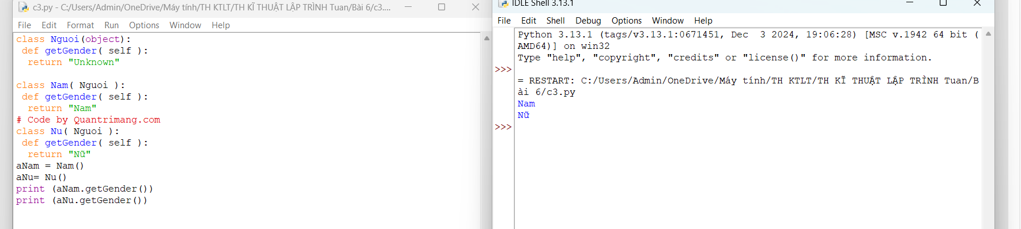

**4. Viết chương trình Python dưới dạng class để chuyển đổi một số La Mã thành một số nguyên.**

**5. Viết chương trình Python dưới dạng class để đảo ngược chuỗi từ từng chữ.**

**6. Viết một class Python có hai phương thức get_String và print_String. get_String chấp nhận một chuỗi từ người dùng và print_String in chuỗi đó bằng chữ in hoa.**

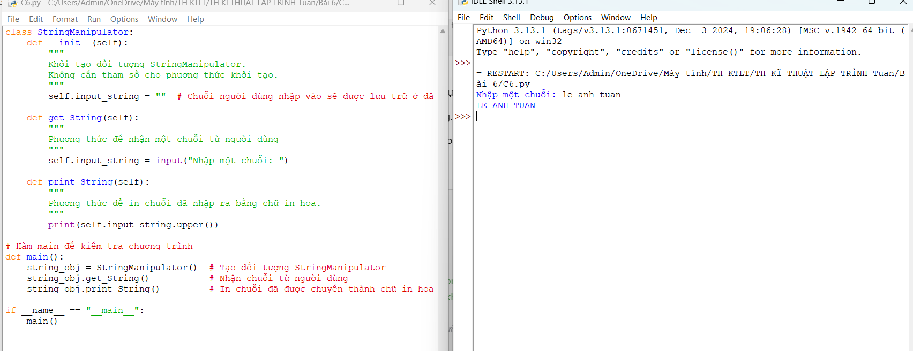

**8. Chương trình ATM đơn giản**

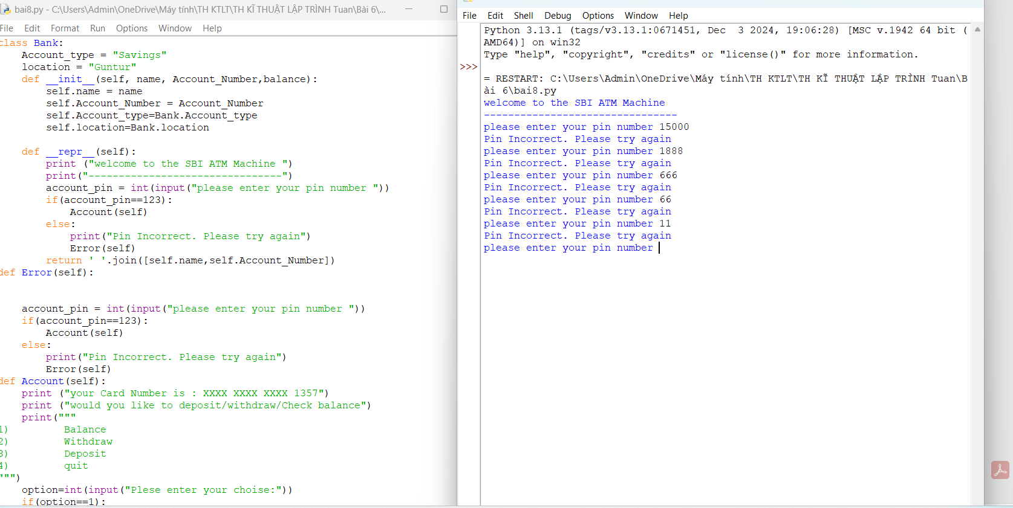

**Bài 7: Thao tác trên tập tin và thư mục trong Python**

**1. Chương trình đọc file và in đảo ngược kết quả**

**2. Chương trình đọc một file, tính số ký tự, số từ và số dòng của file**

**3. Viết chương trình Python để đọc toàn bộ tệp văn bản**

**5. Chương trình python để nối văn bản vào tệp**

**6. Chương trình Python để đọc n dòng cuối cùng của tệp**

**7. Viết chương trình Python để đếm số dòng trong tệp văn bản**

**8. Viết chương trình Python để viết nội dung danh sách vào tệp.**

**Bài 8: Lập trình giao diện trong Python**

**1. Viết chương trình đồ họa sử dụng thư viện turtle, kiểm tra kết quả và giải thích chương trình**

**2. Viết chương trình đồ họa sử dụng thư viện turtle, kiểm tra kết quả và giải thích chương trình**

**3. Dựa trên các kết quả đạt được từ các chương trình trên hãy viết chương trình hiển thị hình ảnh đồ họa sau**

**4. Viết chương sử dụng thư viện đồ họa tkinter thực hiện: a) Xây dựng cửa sổ đồ họa window form b) Thêm một widget (button) vào window form c) Xây dựng phương thức xử lý sự kiện phím bấm**

**5. Sử dụng thư viện tkinter thực hiện: a) Xây dựng các radio button cho phép thực hiện các lựa chọn khác nhau**

**6. Viết chương trình thực hiện tạo menu theo các bước sau: Bước 1: Thực hiện tạo mới window form và các menu theo code mẫu**

**7. Sử dụng thư viện đồ họa tkinter thực hiện các bước sau Bước 1: Viết chương trình game học các màu tiếng anh có nội dung như sau**

